**ESCOLA SALESIANA SÃO JOSÉ**

**CURSO TÉCNICO EM INFORMÁTICA**

**Felipe Funari da Silva**

**Rodrigo Souza Vieira**

**Thais Pacheco Faustino**

**Wilson Silva Adolpho Stolze**

**AVALIAÇÃO 1: Desenvolvimento de Aplicativo**

**Campinas**

**2020**

# RESUMO

Esse trabalho tem por objetivo criar e desenvolver um aplicativo para apresentar na Feira Cultural da Escola Salesiana São José. Este jogo tem por objetivo entreter o usuário. Ao iniciar o aplicativo o usuário assume a posição de interagir com a dinâmica do jogo, o jogador deve clicar nas figuras que aparecerão e desaparecerão esporadicamente de seus respectivos buracos na interface do jogo. Para cada clique na figura errada, será perdido uma de suas três tentativas, e para cada clique nas figuras bônus será acrescentado mais uma tentativa ao usuário. Abrangendo conhecimentos de cunho técnico a respeito do tema. Conclui-se que o trabalho trouxe conhecimento e informações importantíssimas para o desenvolvimento da disciplina.

**Palavras-chaves:** desenvolvimento; Jogo; Dom Bosco e as Toupeiras.

SUMÁRIO

1 PARTE DESCRITIVO 6

1.1 Introdução 6

1.2 Desenhos das Interfaces 6

1.2.1 Tela de Load 6

1.2.2 Tela Inicial 7

1.2.3 Tela de Jogo 7

1.2.4 Tela Pós-jogo 8

1.2.5 Tela de Instruções 8

1.2.6 Tela de Pause 9

1.2.7 Tela de Créditos 9

1.3 Modelo Navegacional 10

1.4 Eventos 10

2 PRÁTICA DE DESENVOLVIMENTO 11

2.1 CAMADA VISUAL 11

2.1.1 Tela Inicial 11

2.1.2 Tela de Instruções 11

2.1.3 Tela de Créditos 12

2.2 CAMADA CONTROLE 12

2.2.1 Tela Inicial 12

2.2.2 Tela de Créditos 12

2.2.3 Tela de Instruções 12

3 EVIDÊNCIA DE FUNCIONAMENTO 13

4 CASO DE USO 16

4.1 Biniciar 16

4.1.1 Autor 16

4.1.2 Eventos 17

4.1.3 Objetivo 18

4.1.4 Regras de Negócios 19

4.1.5 Fluxo Principal 20

4.1.6 Fluxo Alternativo 21

4.1.7 Condição Inicial 22

4.1.8 Condição Final 23

4.1.9 Atores 24

4.1.10 Objetos 25

4.1.11 Exceções 26

4.1.12 Interface 27

4.2 Bpause 28

4.2.1 Autor 28

4.2.2 Eventos 29

4.2.3 Objetivo 30

4.2.4 Regras de Negócios 31

4.2.5 Fluxo Principal 32

4.2.6 Fluxo Alternativo 33

4.2.7 Condição Inicial 34

4.2.8 Condição Final 35

4.2.9 Atores 36

4.2.10 Objetos 37

4.2.11 Exceções 38

4.2.12 Interface 39

4.3 Imgsfig1 40

4.3.1 Autor 40

4.3.2 Eventos 41

4.3.3 Objetivo 42

4.3.4 Regras de Negócios 43

4.3.5 Fluxo Principal 44

4.3.6 Fluxo Alternativo 45

4.3.7 Condição Inicial 46

4.3.8 Condição Final 47

4.3.9 Atores 48

4.3.10 Objetos 49

4.3.11 Exceções 50

4.3.12 Interface 51

4.4 Imgsfi2 52

4.4.1 Autor 52

4.4.2 Eventos 53

4.4.3 Objetivo 54

4.4.4 Regras de Negócios 55

4.4.5 Fluxo Principal 56

4.4.6 Fluxo Alternativo 57

4.4.7 Condição Inicial 58

4.4.8 Condição Final 59

4.4.9 Atores 60

4.4.10 Objetos 61

4.4.11 Exceções 62

4.4.12 Interface 63

4.5 Bexit 64

4.5.1 Autor 64

4.5.2 Eventos 65

4.5.3 Objetivo 66

4.5.4 Regras de Negócios 67

4.5.5 Fluxo Principal 68

4.5.6 Fluxo Alternativo 69

4.5.7 Condição Inicial 70

4.5.8 Condição Final 71

4.5.9 Atores 72

4.5.10 Objetos 73

4.5.11 Exceções 74

4.5.12 Interface 75

4.6 Bplay 76

4.6.1 Autor 76

4.6.2 Eventos 77

4.6.3 Objetivo 78

4.6.4 Regras de Negócios 79

4.6.5 Fluxo Principal 80

4.6.6 Fluxo Alternativo 81

4.6.7 Condição Inicial 82

4.6.8 Condição Final 83

4.6.9 Atores 84

4.6.10 Objetos 85

4.6.11 Exceções 86

4.6.12 Interface 87

4.7 Bvoltar 88

4.7.1 Autor 88

4.7.2 Eventos 89

4.7.3 Objetivo 90

4.7.4 Regras de Negócios 91

4.7.5 Fluxo Principal 92

4.7.6 Fluxo Alternativo 93

4.7.7 Condição Inicial 94

4.7.8 Condição Final 95

4.7.9 Atores 96

4.7.10 Objetos 97

4.7.11 Exceções 98

4.7.12 Interface 99

4.8 Binst 100

4.8.1 Autor 100

4.8.2 Eventos 101

4.8.3 Objetivo 102

4.8.4 Regras de Negócios 103

4.8.5 Fluxo Principal 104

4.8.6 Fluxo Alternativo 105

4.8.7 Condição Inicial 106

4.8.8 Condição Final 107

4.8.9 Atores 108

4.8.10 Objetos 109

4.8.11 Exceções 110

4.8.12 Interface 111

4.9 Bcred 112

4.9.1 Autor 112

4.9.2 Eventos 113

4.9.3 Objetivo 114

4.9.4 Regras de Negócios 115

4.9.5 Fluxo Principal 116

4.9.6 Fluxo Alternativo 117

4.9.7 Condição Inicial 118

4.9.8 Condição Final 119

4.9.9 Atores 120

4.9.10 Objetos 121

4.9.11 Exceções 122

4.9.12 Interface 123

4.10 BVoltTI 124

4.10.1 Autor 124

4.10.2 Eventos 125

4.10.3 Objetivo 126

4.10.4 Regras de Negócios 127

4.10.5 Fluxo Principal 128

4.10.6 Fluxo Alternativo 129

4.10.7 Condição Inicial 130

4.10.8 Condição Final 131

4.10.9 Atores 132

4.10.10 Objetos 133

4.10.11 Exceções 134

4.10.12 Interface 135

4.11 BVoltTC 136

4.11.1 Autor 136

4.11.2 Eventos 137

4.11.3 Objetivo 138

4.11.4 Regras de Negócios 139

4.11.5 Fluxo Principal 140

4.11.6 Fluxo Alternativo 141

4.11.7 Condição Inicial 142

4.11.8 Condição Final 143

4.11.9 Atores 144

4.11.10 Objetos 145

4.11.11 Exceções 146

4.11.12 Interface 147

# PARTE DESCRITIVO

## Introdução

Para obtenção de nota relativa ao 1º semestre de 2020, está sendo desenvolvido um aplicativo para a disciplina de Programação e Desenvolvimento para Dispositivos Móveis, que consta com o formato MVC (Model-View-Controller).

Este jogo tem por objetivo entreter o usuário. Ao iniciar o aplicativo o usuário assume a posição de interagir com a dinâmica do jogo, o jogador deve clicar nas figuras que aparecerão e desaparecerão esporadicamente de seus respectivos buracos na interface do jogo. Para cada clique na figura errada, será perdido uma de suas três tentativas, e para cada clique nas figuras bônus será acrescentado mais uma tentativa ao usuário.

## Desenhos das Interfaces

### Tela de Load

*Figura 1: Tela de Load*

### Tela Inicial

*Figura 2: Tela Inicial*

### Tela de Jogo

*Figura 3: Jogo Rodando*

### Tela Pós-jogo

*Figura 4: Tela Pós-jogo*

### Tela de Instruções

*Figura 5: Tela de Instruções*

### Tela de Pause

*Figura 6: Tela de Pause*

### Tela de Créditos

*Figura 7: Tela de Créditos*

## Modelo Navegacional

*Fluxograma 1: Modelo Navegacional*

## Eventos

|  |  |  |  |
| --- | --- | --- | --- |
| Nome | Evento | Função | Tela |
| BIniciar | Click Touch | Aciona a Tela de Jogo | Tela Inicial |
| BInst | Click Touch | Aciona a Tela de Instruções | Tela Inicial |
| BCred | Click Touch | Aciona a Tela de Créditos | Tela Inicial |
| ImgSFig1 | Click Touch | Diminui uma vida | Tela de Jogo |
| ImgSFig2 | Click Touch | Adiciona pontos | Tela de Jogo |
| BPause | Click Touch | Aciona a Tela de Pause | Tela de Jogo |
| BExit | Click Touch | Retorna a Tela de Inicial | Tela de Pause |
| BPlay | Click Touch | Retorna a Tela de Jogo | Tela de Pause |
| BVoltar | Click Touch | Retorna a Tela Inicial | Tela Pós-jogo |
| BVoltTI | Click Touch | Retorna a Tela Inicial | Tela de Instruções |
| BVoltTC | Click Touch | Retorna a Tela Inicial | Tela de Créditos |

*Tabela 1: Tabela de Eventos*

# PRÁTICA DE DESENVOLVIMENTO

## CAMADA VISUAL

### Tela Inicial

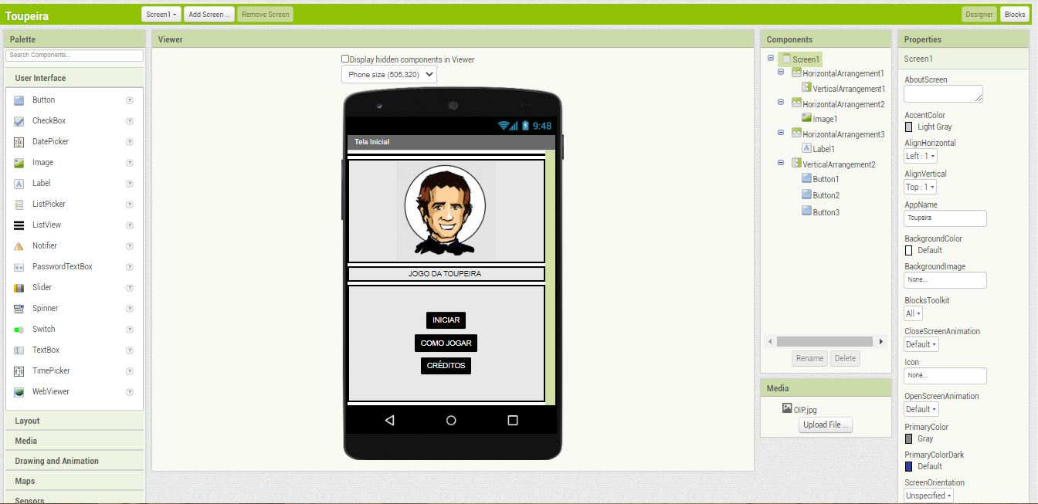

*Figura 8: tela inicial*

### Tela de Instruções

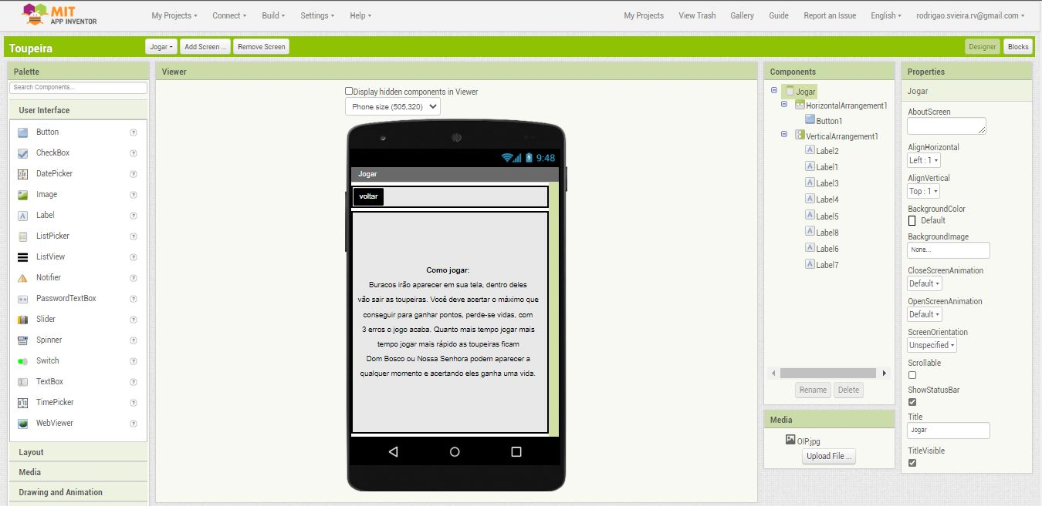

*Figura 9: Tela de Instruções*

### Tela de Créditos

*Figura 10: Tela de Créditos*

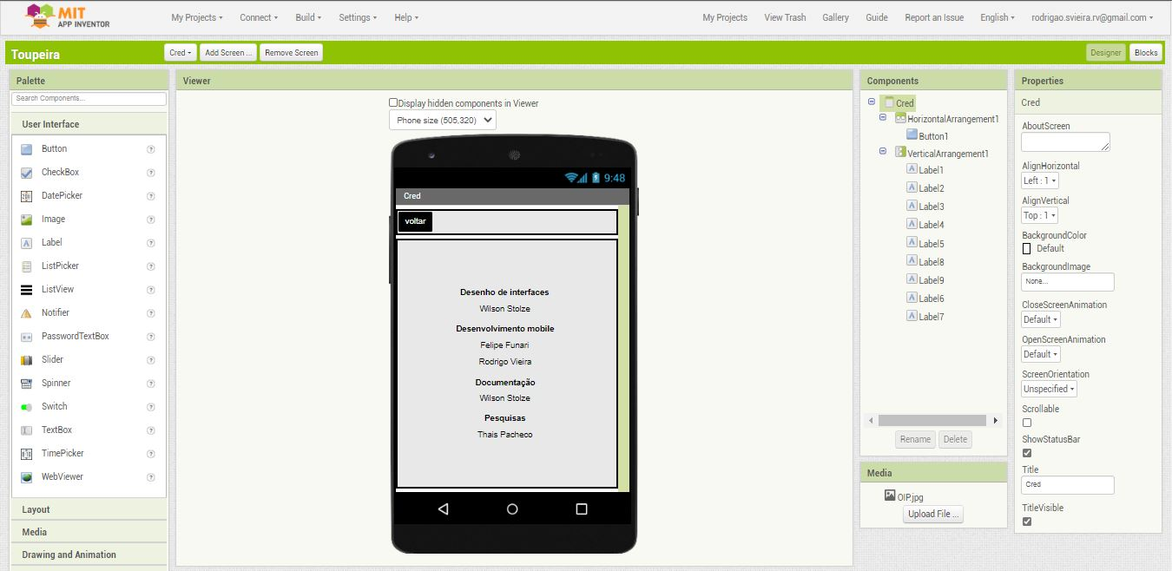

## CAMADA CONTROLE

### Tela Inicial

### Tela de Créditos

### blocks.pngTela de Instruções

# EVIDÊNCIA DE FUNCIONAMENTO

*Figura 11:Tela Inicial*

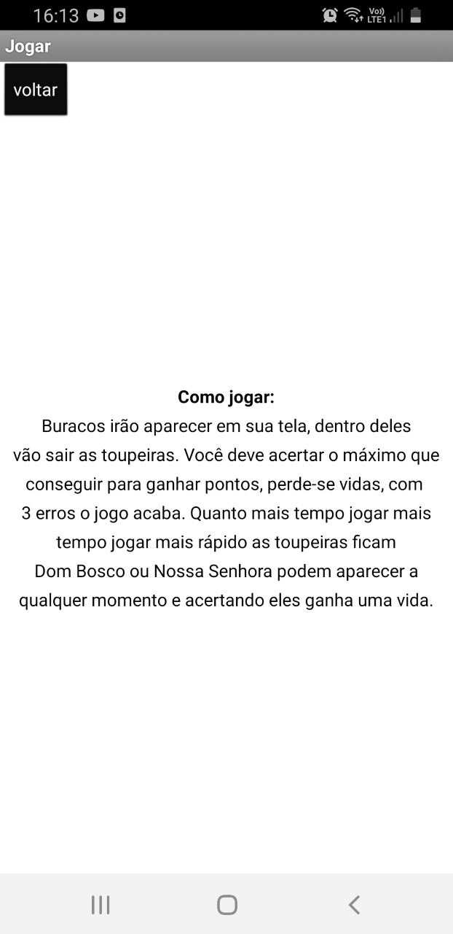Clique em “Como Jogar” na tela inicial para vir a tela de instruções. Para retornar a tela inicial clique em “voltar”.

*Figura 12:Conteúdo da Tela de Instruções*

Clique em “Créditos” na tela inicial para vir a tela de créditos. Para retornar a tela inicial clique em “voltar”.

*Figura 13: Tela de Créditos*

# CASO DE USO

Neste Caso de Uso, está registrado os eventos do jogo Dom Bosco e as Toupeiras. Este jogo tem por objetivo entreter o usuário. Ao iniciar o aplicativo o usuário assume a posição de interagir com a dinâmica do jogo, o jogador deve clicar nas figuras que aparecerão e desaparecerão esporadicamente de seus respectivos buracos na interface do jogo. Para cada clique na figura errada, será perdido uma de suas três tentativas, e para cada clique nas figuras bônus será acrescentado mais uma tentativa ao usuário.

## Biniciar

### Autor

Felipe Funari da Silva; Rodrigo Souza Vieira; Thais Pacheco Faustino; Wilson Silva Adolpho Stolze.

### Eventos

Quando clicar em BIniciar.

### Objetivo

Possui a função de iniciar o jogo.

### Regras de Negócios

* Quando o usuário clicar em “BIniciar” a interface apresentará uma nova partida do jogo;
* Enquanto o usuário não clicar em “BIniciar” o programa permanecera inerte;
* O programa permanecera inerte caso o usuário não execute nenhum evento.

### Fluxo Principal

*Fluxograma 2: Quando clicar em “BIniciar”*

### Fluxo Alternativo

### Condição Inicial

Para o usuário usar o programa ele deve conhecer e seguir as regras do Dom Bosco e as Toupeiras. Para o jogo ser iniciado o usuário deve clicar em “BIniciar”.

### Condição Final

O usuário deve clicar em “BIniciar” para iniciar o jogo. Para fazer uso do programa o usuário deve seguir as regras do jogo.

### Atores

Estudantes, jogador.

### Objetos

BCred; BIniciar; BInst; ImgDB2; Lb1T2.

### Exceções

**E se o usuário não clicar em “BIniciar”?**

O jogo permanecera inerte.

### Interface

*Figura 14: Tela Inicial*

## Bpause

### Autor

Felipe Funari da Silva; Rodrigo Souza Vieira; Thais Pacheco Faustino; Wilson Silva Adolpho Stolze.

### Eventos

Quando clicar em Bpause.

### Objetivo

Possui a função de pausar a partida do jogo.

### Regras de Negócios

* Quando o usuário clicar em “Bpause” o jogo irá pausar;
* Enquanto o usuário não clicar em “Bpause” o programa seguira seu fluxo normalmente.

### Fluxo Principal

*Fluxograma 3: Quando clicar em “BPause”*

### Fluxo Alternativo

### Condição Inicial

Para o usuário usar o programa ele deve conhecer e seguir as regras do Dom Bosco e as Toupeiras.

O usuário deve clicar em “Bpause” para pausar o jogo.

### Condição Final

O jogo será pausado.

### Atores

Estudantes, jogador.

### Objetos

Bpause; ImgSB1; ImgSB2; ImgSB3; ImgSB4; ImgSB5; ImgSB6; ImgSB7; ImgSFig1; ImagSFig2; ImgSV1; ImgSV2; ImgSV3; Lb1T2.

### Exceções

**E se o usuário não clicar em “Bpause”?**

A aplicação seguira o fluxo normalmente.

### Interface

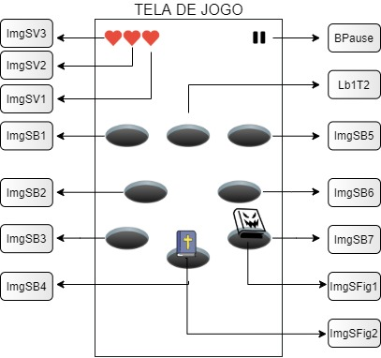

*Figura 15: Tela de Jogo*

## Imgsfig1

### Autor

Felipe Funari da Silva; Rodrigo Souza Vieira; Thais Pacheco Faustino; Wilson Silva Adolpho Stolze.

### Eventos

Quando clicar em ImgSFig1.

### Objetivo

Possui a função diminuir a vida do usuário.

### Regras de Negócios

A cada clique que o usuário der em “ImgSFig1” vai ser descontado uma vida do usuário;

Enquanto o usuário não clicar em “ImgSFig1” o programa seguirá seu fluxo normalmente;

### Fluxo Principal

*Fluxograma 4: Quando clicar em “ImgSFig1”*

### Fluxo Alternativo

### Condição Inicial

Para o usuário usar o programa ele deve conhecer e seguir as regras do Dom Bosco e as Toupeiras.

O usuário deve evitar clicar em “ImgSFig1” para que ele não perca as vidas.

### Condição Final

O jogo será encerrado caso ele perca todas as vidas.

### Atores

Estudantes, jogador.

### Objetos

Bpause; ImgSB1; ImgSB2; ImgSB3; ImgSB4; ImgSB5; ImgSB6; ImgSB7; ImgSFig1; ImagSFig2; ImgSV1; ImgSV2; ImgSV3; Lb1T2.

### Exceções

**E se o usuário não clicar em “ImgSFig”?**

A aplicação seguira o fluxo normalmente.

**E se o usuário clicar em “ImgSFig”?**

Será descontado uma vida do usuário.

### Interface



*Figura 16: Tela de Jogo*

## Imgsfi2

### Autor

Felipe Funari da Silva; Rodrigo Souza Vieira; Thais Pacheco Faustino; Wilson Silva Adolpho Stolze.

### Eventos

Quando clicar em ImgSFig2.

### Objetivo

Possui a função de acrescentar pontos ao placar do usuário.

### Regras de Negócios

A cada clique que o usuário der em “ImgSFig2” vai ser contabilizado pontos ao placar do usuário;

Enquanto o usuário não clicar em “ImgSFig2” o programa seguirá seu fluxo normalmente;

### Fluxo Principal

*Fluxograma 5: Quando clicar em “ImgSFig2”*

### Fluxo Alternativo

### Condição Inicial

Para o usuário usar o programa ele deve conhecer e seguir as regras do Dom Bosco e as Toupeiras.

O usuário deve clicar em “ImgSFig2” para ganhar pontos.

### Condição Final

Será contabilizado pontos a cada clique em “ImgSFig2”.

### Atores

Estudantes, jogador.

### Objetos

Bpause; ImgSB1; ImgSB2; ImgSB3; ImgSB4; ImgSB5; ImgSB6; ImgSB7; ImgSFig1; ImagSFig2; ImgSV1; ImgSV2; ImgSV3; Lb1T2.

### Exceções

**E se o usuário não clicar em “ImgSFig2”?**

A aplicação seguira o fluxo normalmente até que seja realizado o clique.

**E se o usuário clicar em “ImgSFig2”?**

Será contabilizado pontos placar do usuário.

### Interface



*Figura 17: Tela de Jogo*

## Bexit

### Autor

Felipe Funari da Silva; Rodrigo Souza Vieira; Thais Pacheco Faustino; Wilson Silva Adolpho Stolze.

### Eventos

Quando clicar em BExit.

### Objetivo

Possui a função de voltar para a tela inicial.

### Regras de Negócios

* Quando o usuário clicar em “BExit” a interface resultante será a tela inicial;
* Enquanto o usuário não clicar em “BExit” o programa seguirá em pause.

### Fluxo Principal

*Fluxograma 6: Quando clicar em “BExit”*

### Fluxo Alternativo

### Condição Inicial

Para o usuário usar o programa ele deve conhecer e seguir as regras do Dom Bosco e as Toupeiras.

O usuário deve clicar em “BExit” para voltar na tela inicial.

### Condição Final

A interface resultante será a tela inicial.

### Atores

Estudantes, jogador.

### Objetos

BExit; Bplay; ImgExit; ImgPlay.

### Exceções

**E se o usuário não clicar em “BExit”?**

A aplicação seguira em pause.

**E se o usuário clicar em “BExit”?**

A interface resulte será a tela inicial.

### Interface

*Figura 18: Tela de Pause*

## Bplay

### Autor

Felipe Funari da Silva; Rodrigo Souza Vieira; Thais Pacheco Faustino; Wilson Silva Adolpho Stolze.

### Eventos

Quando clicar em BPlay.

### Objetivo

Possui a função de continuar o jogo após o pause.

### Regras de Negócios

* Quando o usuário clicar em “BPlay” o jogo prosseguirá de onde o jogo foi pausado;
* Enquanto o usuário não clicar em “BPlay” o programa seguirá em pause.

### Fluxo Principal

*Fluxograma 7: Quando clicar em “BPlay”*

### Fluxo Alternativo

### Condição Inicial

Para o usuário usar o programa ele deve conhecer e seguir as regras do Dom Bosco e as Toupeiras.

O usuário deve clicar em “BPlay” para prosseguir com o jogo depois do pause.

### Condição Final

O jogo continuará de onde parou.

### Atores

Estudantes, jogador.

### Objetos

BExit; Bplay; ImgExit; ImgPlay.

### Exceções

**E se o usuário não clicar em “BPlay”?**

A aplicação seguira em pause.

**E se o usuário clicar em “BPlay”?**

A aplicação seguirá de onde parou.

### Interface

*Figura 19: Tela de Pause*

## Bvoltar

### Autor

Felipe Funari da Silva; Rodrigo Souza Vieira; Thais Pacheco Faustino; Wilson Silva Adolpho Stolze.

### Eventos

Quando clicar em BVoltar.

### Objetivo

Possui a função de voltar para a tela inicial.

### Regras de Negócios

* Quando o usuário clicar em “BVoltar” a interface resultante será a tela inicial;
* Enquanto o usuário não clicar em “BVoltar” o programa seguirá inerte.

### Uma imagem contendo mapa Descrição gerada automaticamenteFluxo Principal

*Fluxograma 8: Quando clicar em “BVoltar”*

### Fluxo Alternativo

### Condição Inicial

Para o usuário usar o programa ele deve conhecer e seguir as regras do Dom Bosco e as Toupeiras.

O usuário deve clicar em “BVoltar” para voltar na tela inicial.

### Condição Final

A interface resultante será a tela inicial.

### Atores

Estudantes, jogador.

### Objetos

BVoltar; Img1T4; Img2T4; Img3T4; LbMP; LbMR; LbMT; LbP; LbR; LbT;

### Exceções

**E se o usuário não clicar em “BVoltar”?**

A aplicação seguira em inerte.

**E se o usuário clicar em “BVoltar”?**

A interface resulte será a tela inicial.

### Interface

*Figura 20: Tela Pós-jogo*

## Binst

### Autor

Felipe Funari da Silva; Rodrigo Souza Vieira; Thais Pacheco Faustino; Wilson Silva Adolpho Stolze.

### Eventos

Quando clicar em BInst.

### Objetivo

Possui a função de acionar a Tela de Instruções.

### Regras de Negócios

* Quando o usuário clicar em “BInst” a interface apresentará a tela de instruções;
* Enquanto o usuário não clicar em “BInst” o programa permanecera inerte;
* O programa permanecera inerte caso o usuário não execute nenhum evento.

### Fluxo Principal

*Fluxograma 9: Quando clicar em “BInst”*

### Fluxo Alternativo

### Condição Inicial

Para o usuário usar o programa ele deve conhecer e seguir as regras do Dom Bosco e as Toupeiras. Para a Tela de Instruções ser acionado o usuário deve clicar em “BInst”.

### Condição Final

O usuário deve clicar em “BInst” para acionar a Tela de Instruções. Para fazer uso do programa o usuário deve seguir as regras do jogo.

### Atores

Estudantes, jogador.

### Objetos

BCred; BIniciar; BInst; ImgDB2; Lb1T2.

### Exceções

**E se o usuário não clicar em “BInst”?**

O jogo permanecera inerte.

### Interface

*Figura 21: Tela Inicial*

## Bcred

### Autor

Felipe Funari da Silva; Rodrigo Souza Vieira; Thais Pacheco Faustino; Wilson Silva Adolpho Stolze.

### Eventos

Quando clicar em BCred.

### Objetivo

Possui a função de acionar a Tela de Créditos.

### Regras de Negócios

* Quando o usuário clicar em “BCred” a interface apresentará a tela de Créditos;
* Enquanto o usuário não clicar em “BCred” o programa permanecera inerte;
* O programa permanecera inerte caso o usuário não execute nenhum evento.

### Fluxo Principal

*Fluxograma 10: Quando clicar em "BCred"*

### Fluxo Alternativo

### Condição Inicial

Para o usuário usar o programa ele deve conhecer e seguir as regras do Dom Bosco e as Toupeiras. Para a Tela de Créditos ser acionado o usuário deve clicar em “BCred”.

### Condição Final

O usuário deve clicar em “BCred” para acionar a Tela de Créditos. Para fazer uso do programa o usuário deve seguir as regras do jogo.

### Atores

Estudantes, jogador.

### Objetos

BCred; BIniciar; BInst; ImgDB2; Lb1T2.

### Exceções

**E se o usuário não clicar em “BCred”?**

O jogo permanecera inerte.

### Interface

*Figura 22: Tela Inicial*

## BVoltTI

### Autor

Felipe Funari da Silva; Rodrigo Souza Vieira; Thais Pacheco Faustino; Wilson Silva Adolpho Stolze.

### Eventos

Quando clicar em BVoltTI.

### Objetivo

Possui a função de voltar para a tela inicial.

### Regras de Negócios

* Quando o usuário clicar em “BVoltTI” a interface resultante será a tela inicial;
* Enquanto o usuário não clicar em “BVoltTI” o programa seguirá inerte.

### Fluxo Principal

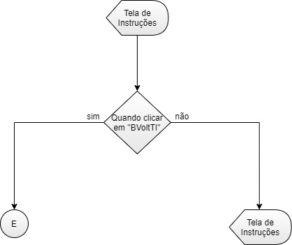

*Fluxograma 11: Quando clicar em "BVoltTI"*

### Fluxo Alternativo

### Condição Inicial

Para o usuário usar o programa ele deve conhecer e seguir as regras do Dom Bosco e as Toupeiras.

O usuário deve clicar em “BVoltTI” para voltar na tela inicial.

### Condição Final

A interface resultante será a tela inicial.

### Atores

Estudantes, jogador.

### Objetos

BVoltTI; LbTi;

### Exceções

**E se o usuário não clicar em “BVoltTI”?**

A aplicação seguira em inerte.

**E se o usuário clicar em “BVoltTI”?**

A interface resulte será a tela inicial.

### Interface

*Figura 23: Tela de Instruções*

## BVoltTC

### Autor

Felipe Funari da Silva; Rodrigo Souza Vieira; Thais Pacheco Faustino; Wilson Silva Adolpho Stolze.

### Eventos

Quando clicar em BVoltTC.

### Objetivo

Possui a função de voltar para a tela inicial.

### Regras de Negócios

* Quando o usuário clicar em “BVoltTC” a interface resultante será a tela inicial;
* Enquanto o usuário não clicar em “BVoltTC” o programa seguirá inerte.

### Fluxo Principal

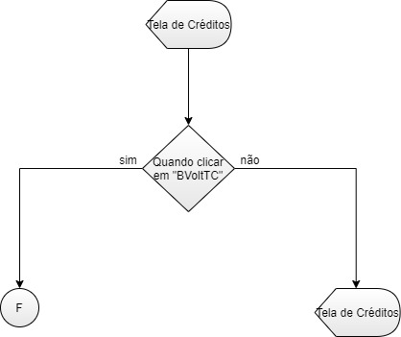

*Fluxograma 12: Quando clicar em "BVoltTC"*

### Fluxo Alternativo

### Condição Inicial

Para o usuário usar o programa ele deve conhecer e seguir as regras do Dom Bosco e as Toupeiras.

O usuário deve clicar em “BVoltTC” para voltar na tela inicial.

### Condição Final

A interface resultante será a tela inicial.

### Atores

Estudantes, jogador.

### Objetos

BVoltTC; LbTc;

### Exceções

**E se o usuário não clicar em “**BVoltTC**”?**

A aplicação seguira em inerte.

**E se o usuário clicar em “**BVoltTC**”?**

A interface resulte será a tela inicial.

### Interface

*Figura 24: Tela de Créditos*